Дистанционные задания МУДО «Сланцевская ДХШ» (18-30.04.20г)
4 класс
Рисунок: Натюрморт из трех предметов быта и драпировки со складками.
Закрепление всего материала, пройденного в процессе обучения. Грамотная компоновка натюрморта в листе. Построение предметов с учетом перспективных сокращений, выявление их объема и пространственного расположения с учетом освещения. Владение приемами рисунка, умение пользоваться графическими средствами. Освещение верхнее боковое.
Формат А3. Материал – графитный карандаш.

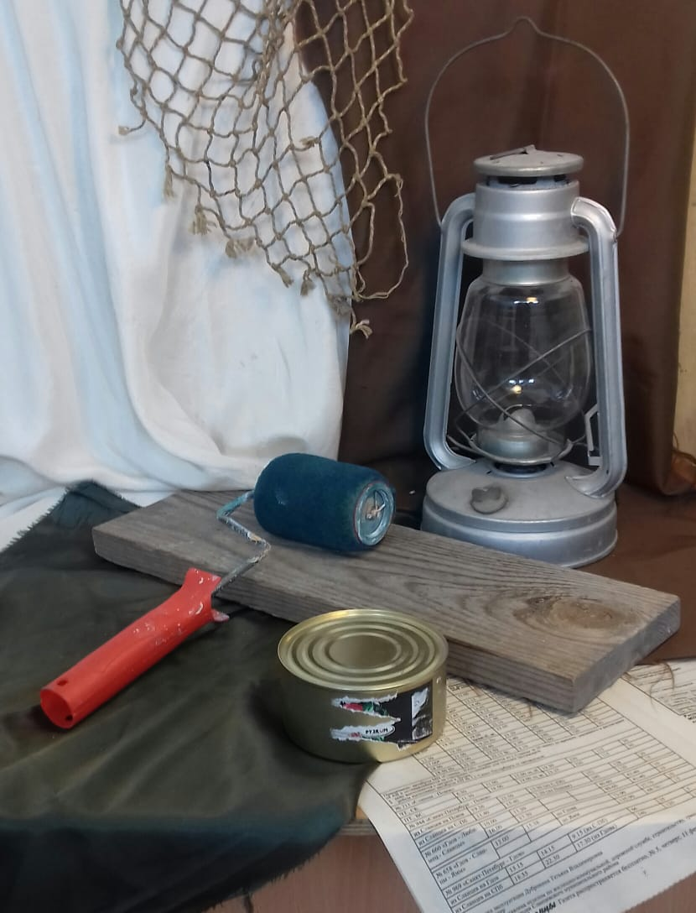
Живопись:
Нюансная гармония. Грамотное последовательное ведение длительной постановки. Поиск интересного живописно-пластического решения. Натюрморт с чучелом птицы. Использование акварели (многослойная акварель), бумаги формата А2.
Д.з.: этюды с репродукций художников-анималистов.

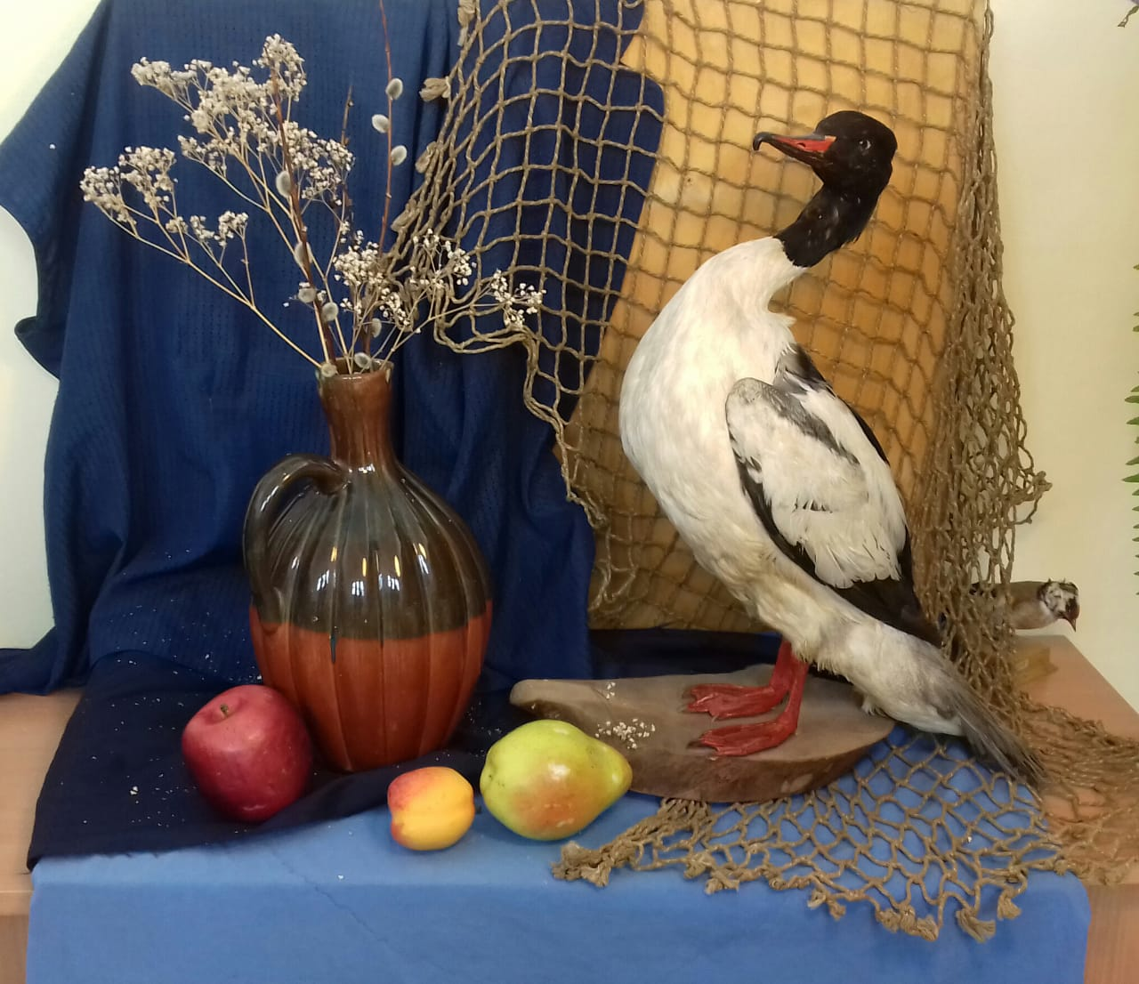

Композиция станковая: (продолжение темы)
Иллюстрация к произведениям А.С.Пушкина (монохром)

Цель: закрепление понятий: «целостность цветового решения», «направление основного движения в композиции», «пространство и цвет», «пространство и тон», «композиционная схема», применение основных правил и законов станковой композиции.
Задача: умение выявлять характер персонажа, психологию образа персонажа, добиваться выразительности композиции, соотношения человеческой фигуры и пространства.
Предлагаемое аудиторное задание:
1. Анализ произведений великих мастеров с целью выявления композиционной схемы картины («золотое сечение», «соотношение больших масс», «композиционный центр»).
Д.з.: композиционные зарисовки интерьеров, костюмов, предметов быта, образов персонажей в соответствии с выбранной темой.

Композиция прикладная: «Князь Александр Невский» (в стиле лоскутного шитья) (гуашь/акварель)

Задачи:
1. Изучение технологий лоскутного шитья.
2. Последовательность в работе
3. Стилизация и ограничение в цвете
4. Гармоничное решение подбора тканей для выразительности замысла

Ссылки:
1) Лоскутные картины и панно:
https://yandex.ru/images/search?text=лоскутные%20картины%20и%20панно&from=tabbar
2) Презентация «Лоскутное шитье»:
https://ppt4web.ru/tekhnologija/loskutnoe-shite.html
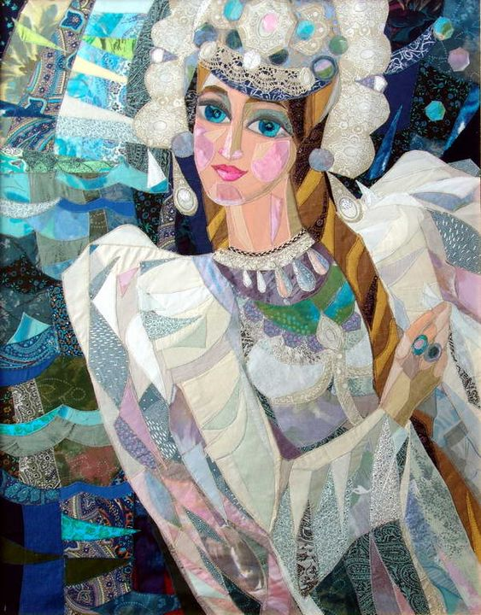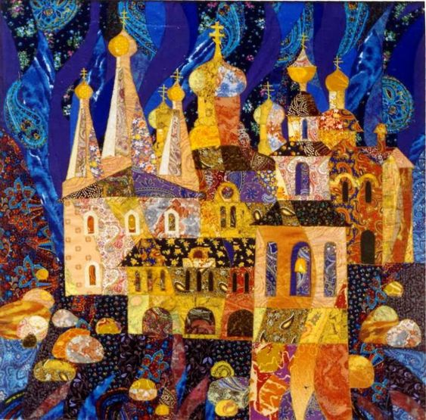
История искусств: (составить конспект)
1. Русская скульптура первой половины XIX века. Перечислить наиболее известные скульптуры СПб.
2. Сделать сообщение на тему: «Скульптурные группы на Аничковом мосту СПб. Автор Клодт»
Ссылки:
1) Презентация «Скульптура первой половины XIX века»
https://ppt-online.org/168594
2) видео «Русская скульптура 19 века»
https://yandex.ru/video/preview/?filmId=1045568915358951293&reqid=1586516096897945-939846039785654816602898-man2-6387-V&text=+скульптуры+спб+первой+половины+19+века
3) Презентация «Аничков мост «Укротители коней»:
http://www.myshared.ru/slide/994560/

Скульптура: Выполнить эскиз к скульптурной композиции на историческую тему (не более 2-х фигур)
Ссылки:
- Исторический жанр в скульптуре:
https://yandex.ru/images/search?from=tabbar&text=исторический%20жанр%20в%20скульптуре

Контактные данные преподавателей:
Трукшина М.Н. – тел.: 8 950 042 91 04
Страничка в Вк: https://vk.com/id13972547
Сынкова З.Н. – тел.: 8 911 275 32 30 (есть WhatsApp),
Страничка в Вк: https://vk.com/id591064654
Лындаева Л.Н. – тел.: 8 962 708 61 80 (есть WhatsApp)

